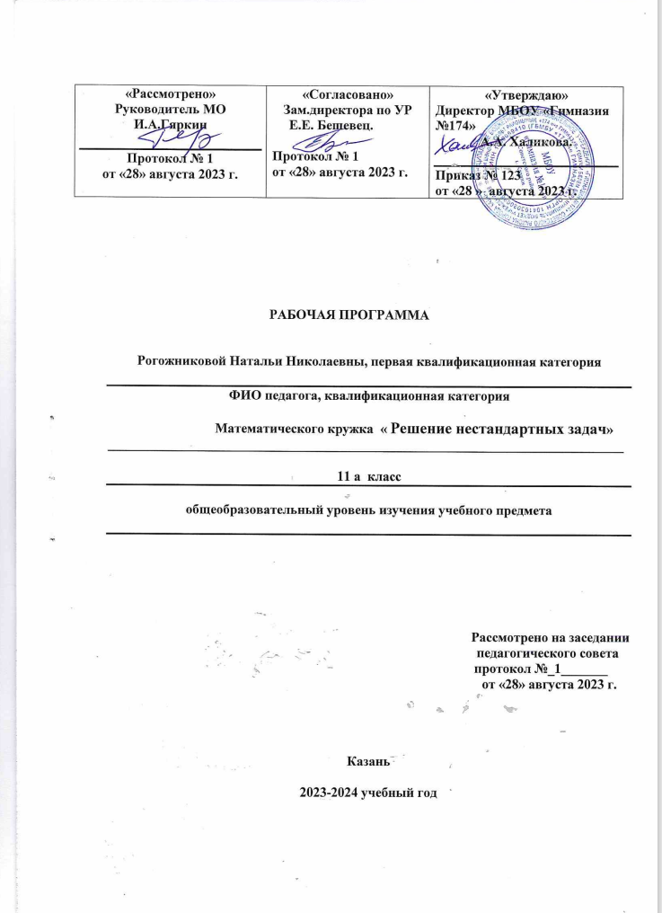

«Рассмотрено»  Руководитель МО И.А.Гяркин  Протокол № 1  от «28» августа 2023 г. | «Согласовано»  Зам.директора по УР  Е.Е. Бешевец.  Протокол № 1  от «28» августа 2023 г. | «Утверждаю»  Директор МБОУ «Гимназия №174»  А.А. Халикова.  Приказ № 123  от «28 » августа 2023 г.

РАБОЧАЯ ПРОГРАММА

Рогожниковой Натальи Николаевны, первая квалификационная категория

ФИО педагога, квалификационная категория

Математического кружка « Решение нестандартных задач» _____________________________________________________________________________

11 а класс

общеобразовательный уровень изучения учебного предмета

Рассмотрено на заседании
педагогического совета
протокол №_1_______
от «28» августа 2023 г.

Казань

2023-2024 учебный год

Пояснительная записка
Курс занятий кружка профильной подготовки учащихся 11 классов посвящён одной из тем курса алгебры – задачам с модулем и параметрами .В средней школе при изучении алгебры данная тема не рассматриваются (или рассматриваются недостаточно) .С понятием параметра (без употребления этого термина) учащиеся уже встречались в 7 классе, когда изучали линейные уравнения , и при изучении в 8 классе квадратных уравнений .
Рассматриваемый материал не входит в базовый уровень, однако часто предлагается на выпускных экзаменах по математике. Решение задач с параметрами вызывает у учащихся значительные затруднения. Эти задачи требуют к себе особенного подхода по сравнению с остальными заданиями. Они представляют собой определенную сложность в техническом и логическом плане. Решение уравнений и неравенств с параметрами можно считать деятельностью, близкой по своему характеру к исследовательской. Это обусловлено тем, что выбор метода решения, процесс решения, запись ответа предполагают определенный уровень сформированности умений наблюдать, сравнивать, анализировать, выдвигать и проверять гипотезу, обобщать полученные результаты. При решении их используются не только типовые алгоритмы решения, но и нестандартные методы, упрощающие решение. В связи с этим на первом этапе работы по этой теме ученикам предлагаются простые по алгоритму решения задачи (ЗЗ – знакомая задача), с последующим усложнением задач (МЗ – модифицированная задача, НЗ –незнакомая задача).
Преподавание курса строится как углубленное изучение вопросов, предусмотренных программой основного курса и является развитием системы ранее приобретенных знаний . Углубление реализуется на базе обучения методам и приемам решения математических задач, требующих применения высокой логической и операционной культуры, развивающих научно-теоретическое и алгоритмическое мышление и направлена на развитие самостоятельной исследовательской деятельности.
Тематика задач не выходит за рамки основного курса, но уровень их трудности – повышенный.
Изучение математики в старшей школе на базовом уровне направлено на достижение следующих целей:
- Овладение математическими знаниями, достаточными для изучения смежных дисциплин на современном уровне и для продолжения образования в высшей школе по любой специальности, не требующей высокого уровня владения математическим аппаратом.
- Интеллектуальное развитие, формирование уровня абстрактного и логического мышления и алгоритмической культуры, необходимого для обучения в высшей школе и будущей профессиональной деятельности.
- Развитие представлений о математике как части общечеловеческой культуры, о значимости математики в истории цивилизации и современном обществе.
- Формирование представлений о математики как форме описания и методе познания действительности, об идеях и методах математики, об особенностях математического исследования и его отличии от методов естественных и Математическая (прагматическая) компетентность выпускника старшей школы будет способствовать
-умению использовать теоретический материал при решении задач;
умению пользоваться математическими формулами;
-умению выполнять переход от частного к общему;
-владению аппаратом построения графиков и их преобразований.
Социально-личностная компетентность будет способствовать
-владению стилем мышления, его абстрактностью, доказательностью, строгостью;
-умению проводить аргументированные рассуждения, делать логические обоснования, выводы;
-умению проводить обобщения на основе анализа частных примеров, выдвигать предположения и их обосновывать;
-умению ясно и точно выражать свои мысли в устной и письменной речи, выбирать из информационного потока нужный материал.
Общекультурная компетентность будет способствовать
-умению понимать и объяснять значимость математики как общечеловеческой культуры;
-умению использовать математической символики, терминов ,символов и формул;
-умению представлять об особенностях математического языка и соотношения их с русским языком.
Предметно-мировоззренческая компетентность будет способствовать
-умению понимать особенности применения математических методов к исследованию.

Формирование навыков исследовательской деятельности учащихся
при решении уравнений с параметрами
Изучение элективного курса направлено на достижение следующих целей:
-усвоить, углубить и расширить знания методов, приёмов и подходов к решению задач с параметрами;
-продолжить работу по интеллектуальному и творческому развитию учащихся, формированию уровня абстрактного и логического мышления;
-открыть перспективные возможности усвоения курса математики в высших учебных заведениях.
Достижение поставленных целей возможно через решение задач с параметрами, что позволяет решать следующие основные задачи:
-обеспечение прочного и сознательного овладения учащимися системой математических знаний и умений при решении задач с параметрами;
-формирование интеллектуальных умений, умений и навыков самостоятельной математической деятельности, определённых государственными стандартами программы курса;
-обеспечение прочной математической подготовки для сдачи ЕГЭ и изучения содержания математического образования в технических вузах страны.
Формы контроля.
Результатом учебной деятельности учащихся профильных классов является групповая исследовательская работа по темам: «Иррациональные задачи с параметрами», «Графически-иллюстративный метод решения рациональных уравнений с параметрами в системе (х; а)»
Целью математического кружка является:
- Развитие творческого и математического мышления учащихся;
- Воспитание устойчивого интереса к изучению математики, творческого отношения к учебной деятельности математического характера;
- Привитие школьникам навыка употребления нестандартных методов рассуждения при решении олимпиадных задач;
- Ознакомление учащихся с новыми идеями и методами;
- Расширение представления об изучаемом материале;
- Подготовка учащихся к олимпиадам и конкурсам разных уровней (школьных, окружных, городских, краевых, зональных, Российских) с ориентацией их на победу.
Поэтому в программу кружка, рассчитанную на 4 часа в неделю (всего 144 часа) включены различные разделы олимпиадной математике, задачи окружных, городских, краевых, Российских олимпиад за 10 класс прошлых лет. Большое внимание уделяется проведению школьных олимпиад, участию членов кружка в различных заочных Российских конкурсах (проект <<Познание и творчество >>,конкурс Архимед и др.), а также анализу задач школьной, городской, республиканской олимпиад текущего года.
Данная программа состоит из следующих разделов:
- Олимпиадные задачи по геометрии (планиметрия);
- Олимпиадные задачи по тригонометрии;
- Квадратный трехчлен;
- Нестандартные методы решения уравнений и систем;
- Олимпиадные задачи по стереометрии;
- Углы и расстояния;
- Подготовка к олимпиадам. Олимпиады;
- Функциональные уравнения;
- Разное.
Занятие математического кружка предполагают расширение и углубление знаний школьников, полученных ранее на уроках и занятиях математических кружков прошлых лет, изучение на более глубокой математической основе тем, входящих в раздел <<Разное>>.
Программа занятий кружка
I. Олимпиадные задачи по геометрии (планиметрия) – 32 часа.
Задачи по теме “Подобие”. Задачи по теме “Площади фигур, свойства площадей”. Вписанные и описанные окружности. Угли, связанные с окружностью. Задачи на построение. Построение одной линейкой. Теорема Дезарга. Теоремы Чевы и Менелая.
Цель:
- Углубить и несколько расширить знания школьного курса геометрии по темам “Подобие”, “Площади”, “Вписанные и описанные окружности”;
- Расширить представления учащихся о геометрических задачах на построение;
- Показать учащимся, что теоремы Чевы и Менелая позволяют легко и изящно решать целый класс задач.
II. Олимпиадные задачи по тригонометрии –25 часов.
Задачи на нахождение наибольших и наименьших значений. Задачи на преобразование тригонометрических выражений. Решение тригонометрических уравнений и систем. Метод подстановки при решении тригонометрических уравнений. Метод подстановки при решении различных задач тригонометрии. Решение уравнений, содержащих обратнотригонометрические функции. Доказательство тригонометрических неравенств.
Цель:
- Расширить и углубить знания школьного курса тригонометрии;
- Показать преимущество метода подстановки при решении различных олимпиадных задач по тригонометрии;
- Подготовить учащихся к олимпиадам по тригонометрии;
III. Квадратный трехчлен – 5 часов.
Квадратный трехчлен. Знаки значений квадратного трехчлена. Расположение корней квадратного трехчлена. Квадратные уравнения с параметрами
Цель:
- Показать приемы, на которых основывается теория квадратного трехчлена;
- Научить применять их к решению олимпиадных задач.
IV. Нестандартные методы решения уравнений и систем – 12 часов.
Возвратные уравнения четной и нечетной степени. Использование суперпозиции функций. Решение относительного параметра. Применение основных свойств функций. Геометрические методы решения уравнений и систем. Системы уравнений.
Цель:
- Познакомить школьников с различными методами казалось бы трудных задач;
- Привить навыки употреблять нестандартные методы рассуждений при решении олимпиадных задач.
V. Олимпиадные задачи по стереометрии – 9 часов.
Первые задачи стереометрии. Сечение многогранников. Признак параллельности плоскостей. Обратная теорема. Теорема о трех перпендикулярах. Теорема косинусов для трехгранного угла. Правило трех косинусов. Задачи, связанные с тетраэдром.
Цель: Углубить и расширить знания школьного курса стереометрии.
VI. Функциональные уравнения – 8 часов.
Простейшие функциональные уравнения. Метод подстановки. Функциональные уравнения, в которых неизвестная функция зависит от одной переменной, а в уравнении содержится две или более независимых переменных. Задачи, содержащие последовательность функций. Суперпозиции функций.
Цель: Научить учащихся решать несложные функциональные уравнения.
VII. Подготовка к олимпиадам. Олимпиады – 26 часов.
Школьная олимпиада. Анализ школьной олимпиады. Подготовка к окружной олимпиаде. Анализ окружной олимпиады текущего года. Подготовка к городской олимпиаде. Анализ работ городской олимпиады. Подготовка к краевой олимпиаде. Анализ работ краевой олимпиады. Решение задач I-го и II-го заочных туров Российской олимпиады проект “Познание и творчество”, г. Обнинск.
Цель: Подготовка учащихся к участию в олимпиадах разных уровней (районной , городской, краевой, зональной, Российской) с ориентацией на победу.
VIII. Углы и расстояния – 16 часов.
Три способа нахождения расстояния от точки до плоскости. Расстояние между скрещивающимися прямыми (3 случая). Расстояние между скрещивающимися ребрами тетраэдра (достраивание параллелепипеда). Достраивание тетраэдра до параллелепипеда. Замена параллелепипеда тетраэдром. Координатный метод при нахождении расстояний от точки до плоскости.
Цель: Углубить и расширить школьные знания по стереометрии.
IX. Решение заданий ЕГЭ

Календарно – тематическое планирование учебного материала
№ п/п | Содержание учебного материала | Кол-во часов | Дата
 | I. Олимпиадные задачи по геометрии (планиметрии) | 32
1-4 | Задачи по теме “Подобие” | 4
5-6 | Задачи по теме “Свойства площадей”. Площади фигур | 2
7-8 | Задачи по теме “Площадь треугольника, параллелограмма, трапеции” | 2
9-10 | Вписанные и описанные окружности | 2
11-12 | Углы, связанные окружностью | 2
13-14 | Задачи на построение | 2
15-16 | Построение одной линейкой | 2
17-18 | Построение одной линейкой, если имеется изображение окружности с отмеченным центром | 2
19-20 | Построение с помощью короткой линейки. Теорема Дезарга | 2
21-22 | Теорема Чевы в задачах. Теорема, обратная теореме Чевы (о пересечении прямых) | 2
23-24 | Решение задач с помощью теоремы Чевы | 2
25-26 | Теорема Чевы в задачах по теме “Площади” | 2
27-28 | Теорема Менделя | 2
29-32 | Решение задач с помощью теоремы Менделя | 4
 | II. Подготовка к олимпиадам | 11
33-35 | Школьная олимпиада | 3
36 | Анализ школьной олимпиады | 1
37-38 | Решение задач окружных олимпиад прошлых лет | 2
39-40 | Подготовка к городской олимпиаде | 2
41-42 | Решение задач городских олимпиад прошлых лет | 2
43-44 | Анализ задач городской олимпиады текущего года | 2
 | III. Олимпиадные задачи по тригонометрии | 14
45-46 | Задачи на нахождение наибольших и наименьших значений | 2
47-48 | Преобразование тригонометрических выражений | 2
49-51 | Решение тригонометрических уравнений и систем | 3
52-53 | Метод подстановки при решении тригонометрических уравнений | 2
54-55 | Метод подстановки в других упражнениях | 2
56-58 | Решение упражнений, содержащих обратно тригонометрические функции | 3
59-60 | Доказательство тригонометрических неравенств | 2
 | IV. Квадратный трехчлен | 5
61 | Квадратный трехчлен | 1
62 | Знаки значений квадратного трехчлена | 1
63 | Расположение корней квадратного трехчлена | 1
64-65 | Квадратные уравнения с параметрами | 2
 | V. Нестандартные методы решения уравнений и систем | 12
66 | Возвратные уравнения четной и нечетной степени | 1
67 | Использование суперпозиции функций | 1
68 | Решение относительно параметра | 1
69-70 | Применение основных свойств функций (монотонность, ограниченность, взаимнообратность) | 2
71 | Геометрические методы решения уравнений и систем, использование  а) Теоремы Пифагора | 1
72 | б) Теоремы косинусов | 1
73 | в) формулы площади треугольника | 1
74 | г) формулы длины биссектрисы угла треугольника | 1
75 | д) неравенство треугольника | 1
76 | е) теории подобия треугольника | 1
77 | ж) теорема о средних пропорциональных отрезках в прямоугольном треугольнике | 1
 | VI. Олимпиадные задачи по стереометрии | 9
78-79 | Первые задачи стереометрии | 2
80-82 | Задачи на сечение многогранников. Признак параллельности плоскостей. Обратная теорема. Теорема о трех перпендикулярах. | 3
83-84 | Теорема косинусов для трехгранного угла. Правило трех косинусов | 2
85-86 | Задачи, связанные с тетраэдром | 2
 | VII. Функциональные уравнения | 8
87-88 | Простейшие функциональные уравнения | 2
89-90 | Метод подстановки | 2
91-92 | Функциональные уравнения, в которых неизвестная функция зависит от одной переменной, а в уравнении содержится две или более независимых переменных | 2
93-94 | Задачи, содержащие последовательность функции | 2
 | VIII. Углы и расстояния | 16
95-96 | Три способа нахождения расстояния от точки до плоскости | 2
97-98 | Расстояние между скрещивающимися прямыми | 2
99-100 | Расстояние между скрещивающимися ребрами тетраэдра | 2
101-102 | Достраивание до параллелепипеда | 2
103-104 | Замена параллелепипеда тетраэдром | 2
105-106 | Координатный метод при нахождении расстояния от точки до плоскости | 2
107-108 | Нахождение расстояния с помощью объёмов тел | 2
109-110 | Решение задач по теме “Углы и расстояния” | 2
 | IX. решение заданий ЕГЭ | 24
111-134 | Решение заданий ЕГЭ | 24
135-136 | Итоговое занятие кружка | 2
137-141 | Резервные часы | 5
Всего 141.

Требования к уровню усвоения курса:
По окончании изучения курса учащиеся смогут сформировать собственный взгляд при рассмотрении заданий по тригонометрии и стереометрии, научиться применять специальные методы и приемы, используемые при их решении. Самостоятельному поиску решения, работать с информацией: накапливать, систематизировать, обобщать, применять.
Литература:
- С.А.Генкин, И.В.Интерберг, Д.В.Фомин “Ленинградские математические кружки”, г. Киров, 1994
- Г.В.Дорофеев “Квадратный трехчлен в задачах”, журнал “Квантор”, 1991
- И.Кушнир “Шедевры школьной математики”, книга 1, Киев, “Астарта”, 1995
- С.Н.Олехин., М.К.Потапов, П.И.Пасиченко “Нестандартные методы решения уравнений и неравенств”, изд-во “МГУ”, 1991
- И.Ф.Шарыгин “Геометрия 9-11”, задачник, М, “Дрофа”, 2013
- А.Г.Мерзляк, В.Б.Полонский, М.С.Якир “Неожиданный шаг или сто тридцать красивых задач”
- Л.М.Лихторников “Элементарное введение в функциональные уравнения”, Санкт-Петербург, “Лань” 1997
- Д.В.Фомин “Санкт-Петербургские математические олимпиады”, С-Петербург, 1994
- “Зарубежные математические олимпиады”, под редакцией И.Н.Сергеева, М, “Наука”, 1987
- В.В.Прасолов “Задачи по планиметрии”, ч.1,М, “Наука”, 1991
- Я.П. Понарин “Геометрия для 7-11 классов, ч.1 Планиметрия”, Ростов на Дону, “Феникс”, 1997
- А.В. Летчиков “Принцип Дирихле”. Задачи с указаниями и решениями, Ижевск. 1992
- В.А.Вышинский и другие “Сборник задач киевских математических олимпиад”, Киев, “Вшца школа”, 1994
- М.Долесова, Е.Семенко “Углы и расстояния в школьном курсе стереометрии”, Краснодар, 1993

